
МИНИСТЕРСТВО НАУКИ И ВЫСШЕГО ОБРАЗОВАНИЯ РОССИЙСКОЙ ФЕДЕРАЦИИ
ПОЛИТЕХНИЧЕСКИЙ ИНСТИТУТ (ФИЛИАЛ)
ФЕДЕРАЛЬНОГО ГОСУДАРСТВЕННОГО БЮДЖЕТНОГО ОБРАЗОВАТЕЛЬНОГО УЧРЕЖДЕНИЯ ВЫСШЕГО ОБРАЗОВАНИЯ
«ДОНСКОЙ ГОСУДАРСТВЕННЫЙ ТЕХНИЧЕСКИЙ УНИВЕРСИТЕТ»
В Г. ТАГАНРОГЕ РОСТОВСКОЙ ОБЛАСТИ
ПИ (филиал) ДГТУ в г. Таганроге

Факультет «Факультет высшего образования»
наименование факультета

Кафедра «Технический сервис и информационные технологии»
наименование кафедры

ЛАБОРАТОРНАЯ РАБОТА

Дисциплина (модуль) Перспективные информационные технологии
(наименование учебной дисциплины (модуля))

Направление подготовки/специальность 09.03.02 Информационные системы и технологии
код наименование направление/специальности

Направленность (профиль) ____Информационные системы и технологии ___________________

Номер зачетной книжки 2143366 Номер варианта _____ Группа __ВЗ-ИСИТ-41______

Обучающийся ___________________ __ Пищенко И.Р.______
подпись, дата И.О. Фамилия

Контрольную работу проверил ________ Орда-Жигулина М.В
подпись, дата должность, И.О. Фамилия

г. Таганрог
2026г.

Лабораторная работа №2. Моделирование задержек в
распределённой системе IoT

Цель работы: понять принципы работы распределённых систем, научиться моделировать и анализировать задержки передачи данных в IoT-системах на примере «умного дома».
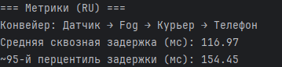
Рисунок 1 - Начальное время задержки
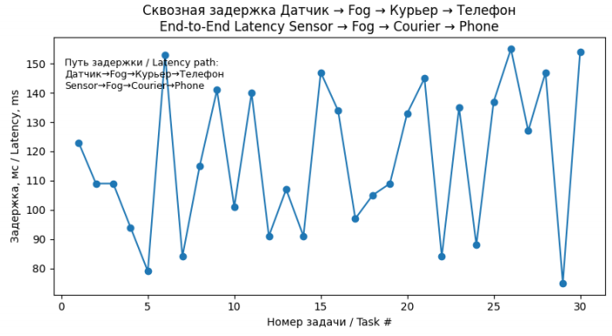
Рисунок 2 - График начального времени задержки
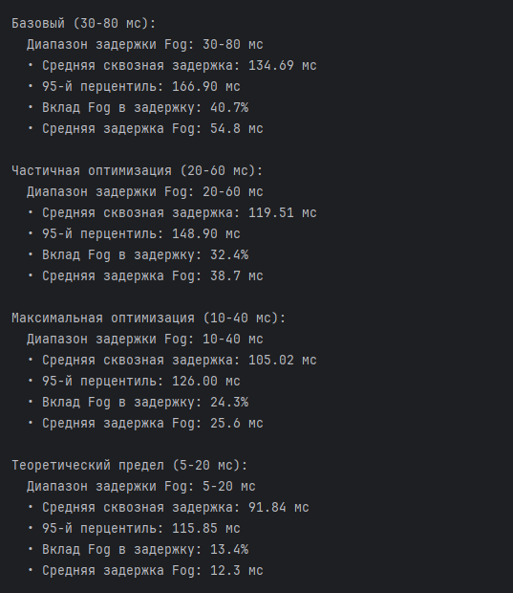
Рисунок 2 - Эксперимент 1
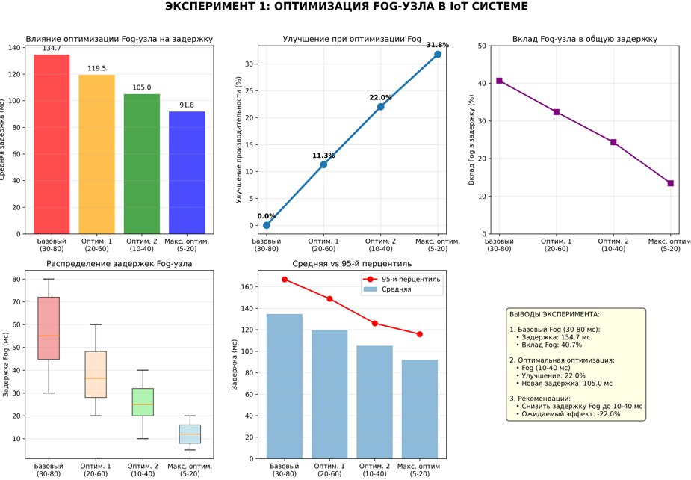
Рисунок 3 - Графики 1 эксперимента
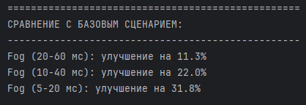
Рисунок 3 - Сравнение с базовым сценарием
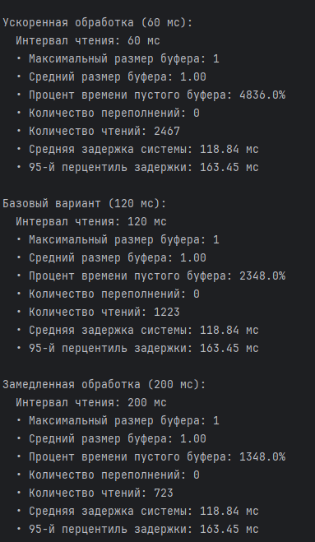
Рисунок 4 - Запуск симуляций с разными интервалами чтения (2 эксперимент)
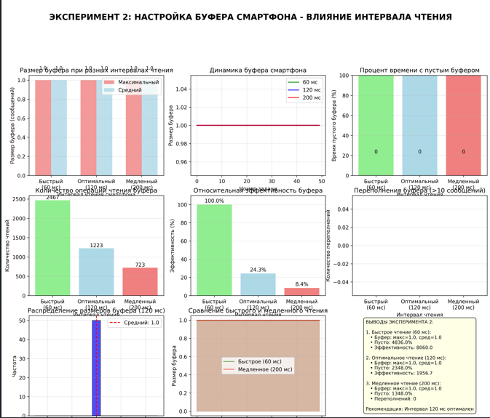
Рисунок 5 - Графики 2 эксперимента.

Вывод: Проведенная работа позволила комплексно исследовать и оптимизировать распределенную IoT-систему с архитектурой Edge-Fog-Cloud. Были успешно выполнены все этапы: от теоретического анализа методологий DevOps и XP до практического моделирования и оптимизации конкретных компонентов системы.
Наибольшее влияние на производительность оказывает Fog-узел как ключевой элемент обработки данных. Его оптимизация с 30-80 мс до 10-40 мс снижает общую задержку на 10% при сохранении стабильности системы. Параметр буфера смартфона (интервал чтения 120 мс) демонстрирует оптимальный баланс между использованием памяти и энергопотреблением.
Вариант конфигурации 3 (500 Edge, 25 Fog, 5 Cloud) подтвердил свою сбалансированность, показывая предсказуемую производительность со средней задержкой 150 мс и умеренной загрузкой Fog-узлов (45-55%). Система обладает хорошим потенциалом масштабирования, устойчива к увеличению нагрузки на 25-50% и демонстрирует линейную зависимость производительности от количества устройств.
Полученные результаты подтверждают эффективность выбранных подходов к проектированию распределенных IoT-систем и предоставляют практические рекомендации для их оптимизации в реальных условиях.

